Desafio Técnico – Cloud Humans | Rerisson Moura Diniz
Análise da retenção da Claudia e plano de ação para atingir 75% de retenção
Período analisado: 30/06/2025 a 06/07/2025

Resumo Executivo

Este documento apresenta o diagnóstico da taxa de retenção da Claudia no período de 30/06/2025 a 06/07/2025, com base nos dados operacionais fornecidos. O objetivo é identificar os principais fatores de perda de retenção e propor um plano de ação estruturado para que o cliente alcance a meta contratada de 75%.
Das 580 conversas registradas no período, 335 foram resolvidas integralmente pela Claudia (N1) e 245 foram transferidas para atendimento humano (N2), resultando em uma taxa de retenção de 57,8% — 17,2 pontos percentuais abaixo da meta. Para atingi-la, aproximadamente 100 conversas adicionais precisam ser resolvidas sem intervenção humana.
A análise mostra que:
- Apenas três motivos de escalada representam 74% de todas as transferências;
- Alguns tópicos apresentam retenção próxima de 0%, indicando oportunidades claras de melhoria;
- Determinados fluxos Eddie apresentam desempenho significativamente inferior ao restante da operação.
Com base nesses resultados, foram priorizadas seis ações com maior potencial para aumentar a retenção.

- Situação Atual

Durante o período analisado (30/06/2025 a 06/07/2025), a Claudia resolveu automaticamente 335 das 580 conversas, alcançando uma taxa de retenção de 57,8%.
Para atingir a meta contratual de 75%, aproximadamente 100 conversas adicionais precisariam ser resolvidas em N1, reduzindo a necessidade de transferência para atendimento humano.
O volume médio observado foi de aproximadamente 120 conversas por dia, suficiente para identificar padrões operacionais relevantes.
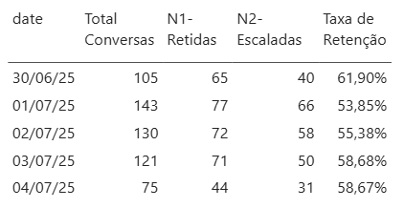
Retenção diária (dias com volume representativo)
Observação: Os dias 05 e 06 de julho foram desconsiderados nesta análise por apresentarem apenas 5 e 1 conversas, respectivamente, volume insuficiente para inferências estatísticas confiáveis.
- Diagnóstico

  - Principais causas das escaladas

A distribuição dos motivos de escalada revela forte concentração: quatro motivos, de um total de treze, respondem por 80% das transferências.
Os três primeiros, isoladamente, já somam aproximadamente 74% do total, o que indica que intervenções direcionadas nessas causas têm potencial de impacto desproporcional em relação ao esforço empregado.
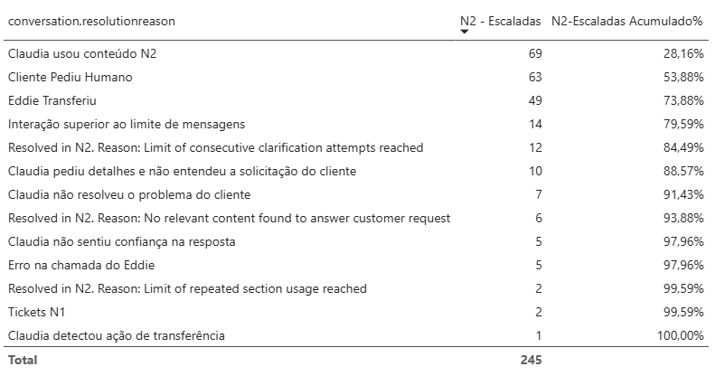

  - Tópicos com pior retenção

O mapeamento por tópico revela que a perda de retenção não é uniforme: poucos tópicos concentram a maior parte das escaladas.
Os cinco tópicos com 0% de retenção somam 41 conversas e representam 33 pontos de impacto no gap*, ou seja, um terço do caminho até a meta pode ser percorrido exclusivamente com ações nesses casos, todos com causa raiz identificada e intervenção direta disponível.
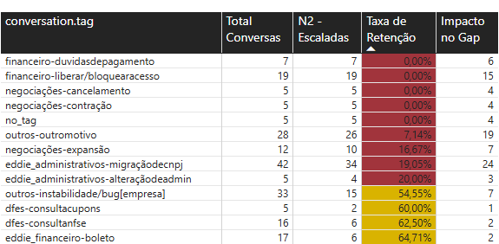
* Impacto no Gap: número de conversas que cada tópico está escalando além do que seria tolerável para atingir a meta de 75%, calculado como: N2 observado − N2 esperado (com retenção de 75% no tópico).
  - Performance dos Flows Eddie

O Eddie é o conjunto de fluxos estruturados da Claudia. Diferente das respostas geradas por IA, cada etapa do Eddie segue caminhos determinísticos pré-definidos. Quando um fluxo não encontra resolução, por falha técnica, dado inválido ou ausência de caminho mapeado, a conversa é transferida automaticamente para atendimento humano.
Apenas um fluxo opera acima da meta de 75%: a 2ª Via de NF (76,3%). Os quatro fluxos críticos abaixo concentram 66 acionamentos com retenção média inferior a 17%, a cada 6 ativações desses fluxos, 5 resultam em transferência para humano.

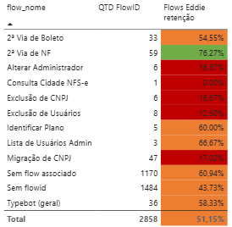
Obs: Essa análise foi feita de acordo com os acionamentos de fluxo, não de conversas. Uma mesma conversa pode ter passado por mais de um fluxo Eddie. As categorias "Sem flow associado" e "Sem flowid" representam respostas em que a Claudia respondeu diretamente pela base de conhecimento.

- Plano de ação

As seis ações abaixo foram priorizadas com base no impacto potencial sobre a retenção e na viabilidade operacional de implementação. Executadas em conjunto, têm potencial de fechar o gap de 17,2 pp.
Ação | Impacto Potencial | Esforço
Reclassificar conteúdos N2 | Alto | Médio
Revisar fluxo Eddie de Migração de CNPJ | Alto | Alto
Criar novos conteúdos N1 | Médio | Baixo
Melhorar estratégia para negociações | Médio | Médio
Aprimorar conteúdo de Consulta NFe | Médio | Médio
Reduzir loops de clarificação | Baixo | Baixo

  - Reclassificar conteúdos atualmente marcados como N2

Impacto potencial: Alto (aproximadamente 8 pontos percentuais caso a maior parte dessas conversas passe a ser resolvida em N1).
O tópico financeiro-liberar/bloquearacesso apresentou 19 conversas com 0% de retenção, todas escaladas devido ao uso de conteúdos classificados como N2.
Recomenda-se mapear esses processos junto às áreas responsáveis para identificar quais podem ser cobertos por fluxos Eddie automatizados ou por seções N1 de autosserviço: confirmação de pagamento, emissão de segunda via de boleto, orientações de desbloqueio. Cada seção reclassificada converte diretamente conversas de N2 para N1.

  - Revisar o fluxo Eddie de Migração de CNPJ

Impacto potencial: Alto (aproximadamente 7 pontos percentuais).
Com 47 acionamentos e apenas 17% de retenção, o fluxo de Migração de CNPJ é o principal ponto de perda individual do dashboard. Dos 47 acionamentos, 39 resultaram em transferência, taxa de falha de 83%.
Os fluxos auxiliares Alterar Administrador, Exclusão de CNPJ e Exclusão de Usuários apresentam padrão semelhante, com retenção entre 12,5% e 16,7%. O problema mais provável é que esses fluxos possuem pontos de saída mal mapeados: etapas em que a validação falha ou a ação não pode ser executada automaticamente, sem um caminho alternativo de orientação ao usuário.
Recomenda-se auditar os pontos de decisão de cada fluxo e converter os caminhos de falha mais frequentes em respostas orientadas, instruções de autosserviço, agendamento de retorno ou confirmação de recebimento da solicitação.

  - Criar conteúdos específicos para o cluster "outros"

Impacto potencial: Médio.
O agrupamento outros-outromotivo concentrou 28 conversas, com apenas 7% de retenção, sugerindo ausência de conteúdos específicos.
Recomenda-se analisar os campos userquery dessas conversas, identificar os padrões mais frequentes e criar novas seções N1 dedicadas aos assuntos recorrentes, além de revisar os critérios de classificação das tags.

  - Melhorar o tratamento de solicitações de negociação

Impacto potencial: Médio.
Os tópicos relacionados a negociação apresentam retenção próxima de zero.
Uma alternativa é implementar um fluxo Eddie responsável por coletar informações, registrar a solicitação e informar ao cliente o prazo esperado para retorno da equipe especializada.
Caso essa estratégia seja considerada uma resolução válida pela regra de negócio adotada, ela poderá contribuir para o aumento da retenção.

  - Expandir a cobertura do conteúdo relacionado à consulta de NF-e

Impacto potencial: Médio.
Embora dfes-consultanfe apresente retenção superior aos tópicos críticos, trata-se do assunto com maior volume de conversas.
Recomenda-se analisar as consultas mais frequentes utilizando os campos userquery e identificar lacunas na base de conhecimento, criando conteúdos específicos para os casos recorrentes que atualmente levam à escalada.

  - Reduzir loops de clarificação

Impacto potencial: Baixo.
Foram identificadas 22 conversas escaladas devido ao limite de mensagens ou excesso de pedidos de esclarecimento.
Recomenda-se revisar as perguntas de clarificação utilizadas pela Claudia, simplificar a comunicação e complementar a base de conhecimento com exemplos e instruções mais objetivas, reduzindo a necessidade de múltiplas interações.

- Disponibilização dos Dados em Produção

Para garantir escalabilidade, qualidade e desempenho, recomenda-se estruturar o processo analítico em uma arquitetura em camadas.
Sistema Operacional -> Banco Transacional -> ETL / ELT -> Camada Silver (Limpeza e Padronização) -> Camada Gold (Modelo Dimensional) -> Power BI

- Camada Silver:
  - Padronização dos dados operacionais.
  - Tratamento de duplicidades.
  - Conversão de datas.
  - Validação de chaves.
  - Padronização de categorias.
- Camada Gold - Disponibilização de tabelas analíticas, como:
  - Fato Conversas
  - Dimensão Tempo
  - Dimensão Tags
  - Dimensão Fluxos Eddie
  - Dimensão Tipos de Seção
Além disso, recomenda-se manter métricas como retenção, escaladas e indicadores de satisfação pré-calculados para reduzir o custo computacional do dashboard.
- Boas práticas adicionais:
  - Atualização incremental.
  - Testes automáticos de qualidade dos dados.
  - Versionamento das transformações (ex.: dbt).
  - Monitoramento de falhas de carga.

- Conclusão

A análise demonstra que o gap de 17,2 pp entre a retenção atual (57,8%) e a meta (75%) está concentrado em poucos fatores. Três motivos de escalada respondem por 74% das transferências, cinco tópicos com 0% de retenção somam um terço do impacto necessário, e quatro fluxos Eddie com retenção abaixo de 17% concentram o segundo maior fator de perda.
Esse padrão de concentração é um dado positivo do ponto de vista operacional: significa que melhorias direcionadas, reclassificação de conteúdo, revisão de fluxos Eddie e criação de seções N1 específicas, têm potencial de impacto desproporcional em relação ao esforço, sem necessidade de reformulação ampla da operação.
As primeiras três ações do plano, implementadas em conjunto, têm potencial de elevar a retenção para a faixa de 68% a 72%. As ações 4 a 6 complementam esse avanço, com potencial de alcançar ou superar a meta de 75% no ciclo subsequente de otimização.
O dashboard desenvolvido, estruturado com quatro telas navegáveis e métricas calculadas na granularidade correta de conversa, oferece a infraestrutura analítica necessária para acompanhar continuamente essa evolução, identificar novos pontos de perda e sustentar um processo de melhoria contínua baseado em dados.

